Balení rychlé jako nikdy předtím
Technologie reACTION od B&R posouvá balicí stroje na zcela novou úroveň.
Díky technologii reACTION dokáže B&R snížit reakční dobu v aplikacích průmyslové automatizace až na 1 µs. Tento nový přístup umožňuje realizaci extrémně časově kritických podprocesů na standardním hardwaru - to vše v rámci požadavků normy IEC 61131 - při současném snížení zatížení řídicí jednotky a optimalizaci výkonu dle požadavků. Výsledkem je obrovský nárůst výkonu bez zvýšení nákladů.
Vysoká přesnost balicích strojů
Primární balení je ta nejnáročnější úloha v balicím průmyslu. Balicí materiál se v těchto strojích dostává do kontaktu s výrobkem v nejvyšší možné rychlosti; z toho vyplývá, že úroveň přesnosti má přímý dopad nejen na kvalitu výrobku, ale i na spotřebu surovin. Například gravimetrické a volumetrické plnicí procesy v kapalinových plnicích strojích mohou využít výhod technologie reACTION k řízení ventilů a sensorů s bezkonkurenční přesností 1 µs.
Synchronizací pohonů a vzdálených I/O s využitím technologií reACTION a NetTime od B&R je možné dosáhnout absolutní přesnosti v dalších vysokorychlostních funkcích balicích strojů, jako např. značkování kódem a vyloučení vadných kusů.
Sekvence na digitálních výstupech lze řídit s rozlišením 125 ns a rychlé vstupní hrany, jako např. detekce registračních značek nebo výrobků, lze zaznamenávat s časovou značkou 1 µs. Technologie reACTION skvěle zapadá do rozsáhlého portfolia vysoce integrovaných a škálovatelných automatizačních řešení B&R , která zajišťují nebývalou úroveň výkonu strojů.

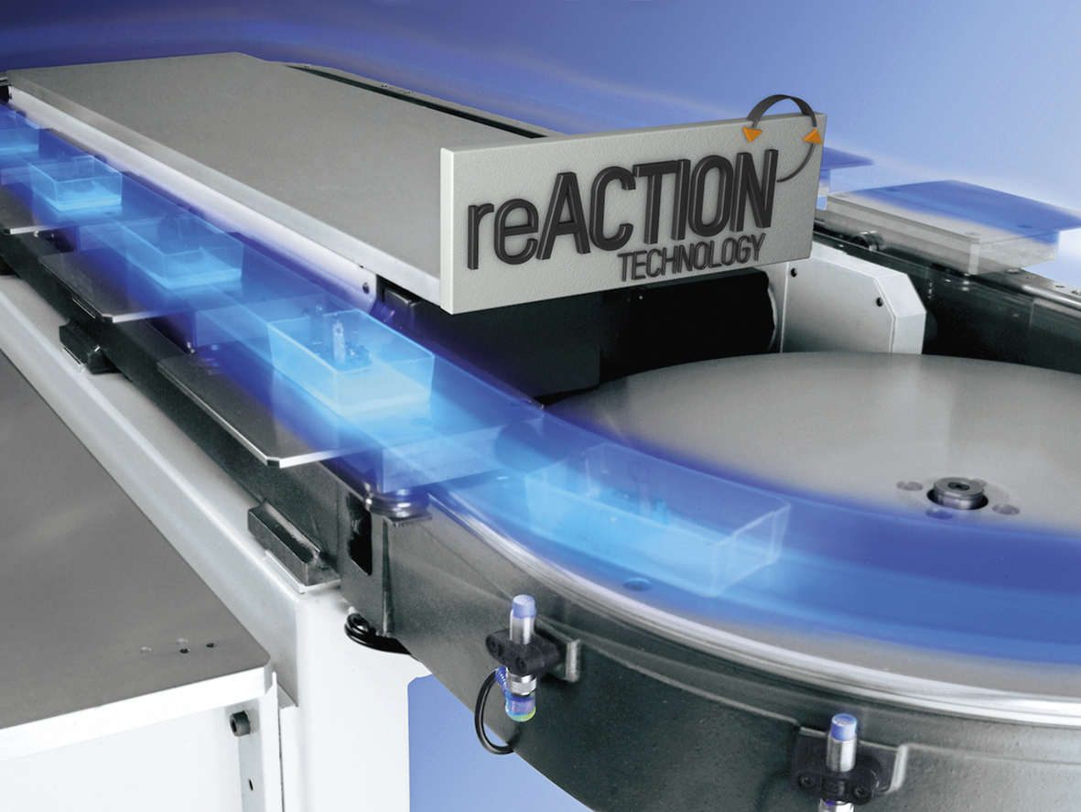
Technologie reACTION od B&R zvyšuje výkonost vysokorychlostních balicích strojů.

O společnosti B&R
Společnost B&R, jako jedna z divizí skupiny ABB, je celosvětovým lídrem v oblasti průmyslové automatizace se sídlem v Rakousku. B&R kombinuje nejmodernější technologie s pokročilým inženýrstvím a poskytuje zákazníkům v téměř každém průmyslovém odvětví kompletní řešení pro automatizaci strojů a výrobních zařízení, řízení pohybu, HMI a integrovanou bezpečnostní techniku. Díky komunikačním standardům pro průmyslový internet věcí, včetně OPC UA, POWERLINK a openSAFETY, a svému vývojovému prostředí Automation Studio B&R neustále stanovuje trendy v automatizaci. Inovativní duch, který udržuje společnost B&R na špici průmyslové automatizace, je poháněn závazkem zjednodušovat procesy a překonávat očekávání zákazníků. Další informace naleznete na adrese www.br-automation.com.
Více informací najdete na www.br-automation.com

